МКУ ДО «Межпоселенческая детская школа искусств»

ДОПОЛНИТЕЛЬНАЯ ПРЕДПРОФЕССИОНАЛЬНАЯ ОБЩЕОБРАЗОВАТЕЛЬНАЯ ПРОГРАММА В ОБЛАСТИ

ИЗОБРАЗИТЕЛЬНОГО ИСКУССТВА

«ЖИВОПИСЬ»

Открытый урок по рисунку

Тема: Тематический натюрморт «Мир старых вещей»

преподаватель Черкасова Светлана Валерьевна

Класс: 5 (ДПОП)

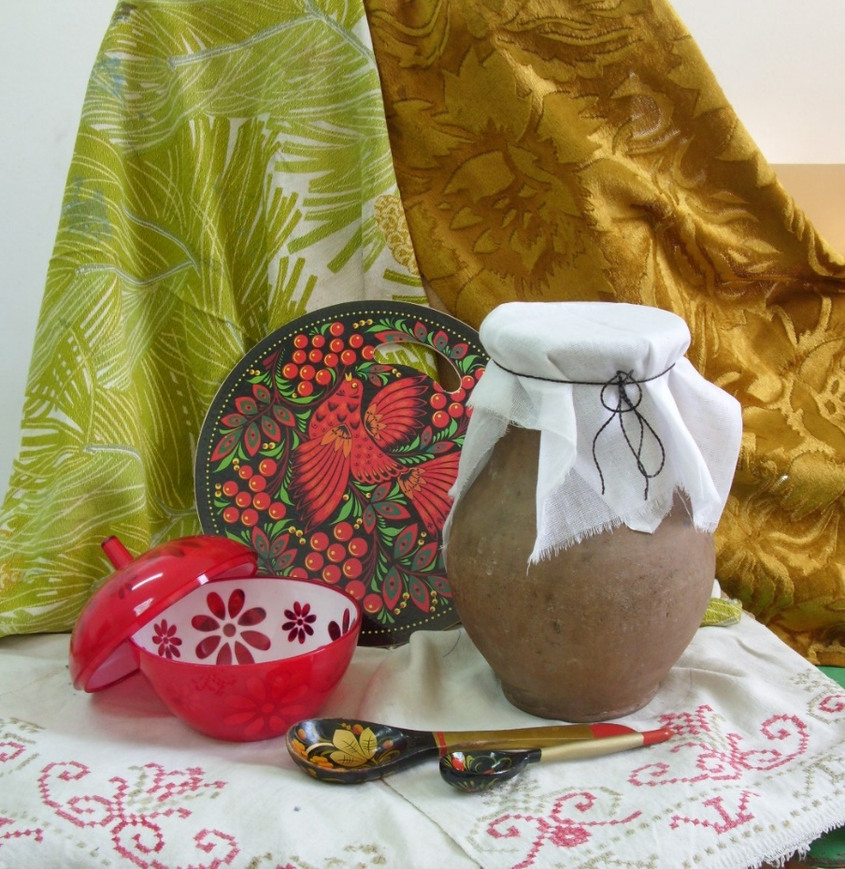

План-конспект

Открытого урока по рисунку

**Тема:** Тематический натюрморт «Мир старых вещей»

**Класс:** 5 (ДПОП)

**Количество часов:** 16 академических часов. На первом занятии проводим анализ композиции натюрморта и выполняем эскизы натюрморта, используя разный материал. На втором занятии – перевод эскиза на формат. На третьем занятии – ввод легкого тона, проработка объёма объектов натюрморта. На четвертом занятии – тональная проработка натюрморта, обобщение, просмотр.

**Первое занятие**: анализ композиции натюрморта, выполнение эскизов

**Тип урока:** комбинированный

**Методы обучения:** объяснительно-иллюстративный, поисковый

**Интеграция:** рисунок, композиция станковая

**Формы организации обучения:** фронтальная и индивидуальная.

**Цель:** изучить композицию натюрморта, на основе анализа выполнить эскизы.

**Задачи:**

Обучающие:

* совершенствовать знания о композиционном решении натюрморта;
* расширить представление об использовании эскизов в рисунке натюрморта и выразительной особенности используемых материалов;
* учить анализировать, сравнивать;

Развивающие:

* развивать умение анализировать форму предметов;
* формировать умения и навыки профессионально пользоваться графическими средствами;
* развивать навыки композиционного мышления.

Воспитывающие:

* воспитывать чувство гармонии, художественный вкус;
* способствовать эстетическому восприятию реальности, художественному видению красоты обыкновенных предметов.

**Оборудование и материалы:**

Для учащихся: листы бумаги формата А4, мягкий графитный карандаш, сангина, ластик.

Для учителя: мольберт, лист бумаги формата А3, мягкий графитный карандаш, сангина.

**Наглядность:** репродукции натюрмортов знаменитых художников, работы учащихся, постановка натюрморта

**Этапы урока:**

**I Организационный этап**

1. Организационный момент - 2 мин.

2. Сообщение темы, цели, задач урока - 3 мин.

**II Основной этап**

3. Объяснение нового материала - 10 мин.

4. Практическая работа - 20 мин.

Физминутка - 2 мин. Во время практической работы

**III Заключительный этап**

5. Подведение итогов; выставка работ - 5 мин.

**I Организационный этап**

**1. Организационный момент**

Приветствие класса, проверка готовности к уроку.

Что нам необходимо для работы на уроке?

**2. Сообщение темы урока**

Сегодня на уроке мы с вами рассмотрим новую тему: Тематический натюрморт «Мир старых вещей». Эта тема рассчитана на четыре занятия. На первом уроке мы рассмотрим натюрморт, проанализируем форму предметов, композицию, выполним эскизы этого натюрморта, используя различный материал. И у вас будет возможность самостоятельно составить натюрморт.

Перед вами натюрморт. Посмотрите, и ответьте на вопрос: Какие названия вы бы дали этой композиции? Ответы: «Хохлома», «Крестьянский», «Народное творчество», «Крестьянский быт»

**II Основной этап**

**3. Объяснение нового материала**

Мы с вами знаем определение натюрморта. Это изображение неживой натуры, неодушевленных предметов. Так ли это? Давайте посмотрим с вами видеоролик и ответим на этот вопрос. <https://youtu.be/JOnavZftmq0> Действительно, художники изображали в своих композициях предметы с особой натуральностью, умело работали материалом. И каждый предмет воспринимается как живой и имеет свой характер и историю. Натюрморты очень много могут рассказать о человеке, об окружающем мире. И уже сложно его назвать неживой натурой. Добиться этого художнику помогают его знания, мастерство, любовь и уважение к своему творчеству, поэтому любой материал в руках умелого художника помогает добиться превосходного результата. Будь это живописные натюрморты или выполненные в тоне. Обратимся к произведениям Ван Гога, Петрова-Водкина, Машкова. (Приложение 1) Как умело Ван Гог передал характер старых ботинок. Петров-Водкин в своем натюрморте, на первый взгляд он кажется простым, передал силу и важность этих продуктов в голодное время. А художник Машков мастерски изобразил все изобилие хлебов, кажется каждая булочка дышит, и мы ощущаем этот аромат. Добиться этих результатов художникам помог также цвет, помимо мастерства. А как же передать в рисунке эту живую энергию натюрморта? В рисунке художнику помогает линия, штрих, тон, умение работать материалами для графики. Давайте посмотрим иллюстрации натюрмортов, выполненных в тоне. (Приложение 2) Для передачи объема, формы предмета художники используют разные штрихи и разные приемы их нанесения. Штрих подчиняется форме предмета, направлению складок. Следовательно, и тоном можно выполнить натюрморт выразительным, передать характер предметов.

**4. Практическая работа**

Я предлагаю вам сегодня натюрморт, составленный из предметов, знакомых вам. Некоторые предметы мы с вами уже не используем в быту. Их можно считать музейными экспонатами. Крынку, например, мы можем увидеть в музее крестьянского быта. А деревянные ложки мы можем использовать для украшения интерьера кухни. Хотя в свое время и крынки и ложки деревянные использовались в обиходе человека. Давайте рассмотрим натюрморт. Какой формы предметы? Какой предмет является главным? Как расположить предметы на плоскости? Определить различия по тону каждого предмета и натюрморта в целом. Ответить на эти вопросы вы сможете, выполнив зарисовку этого натюрморта. Для этого вам понадобится лист формата А4 и мягкий карандаш. Вы помните, что зарисовка - это быстрый рисунок, с частичной прорисовкой и штриховкой. Зарисовка нам поможет уловить композицию натюрморта и характер. Приступаем к работе.

Итак, вы выполнили зарисовку натюрморта. Сейчас каждый из вас попробует составить свой натюрморт из этих предметов. Вы также выполните зарисовки этих композиций, используя сангину. Для чего нам нужны эти упражнения? Чтобы лучше изучить форму предметов. Чтобы проследить взаимосвязь этих предметов в композиции. Чтобы найти лучший вариант натюрморта. Чтобы проявить свои умения в составлении натюрморта. Следовательно, исходя из ваших ответов, мы можем сказать, что эскизы очень важны для выполнения главной композиции натюрморта. Все необходимо осмысливать.

**Физминутка.** Прежде чем приступим к следующему этапу практической работы давайте сначала дадим отдохнуть нашим глазам и рукам.

Гимнастика для глаз: *Перед началом гимнастики надо хорошо разогреть пальцы и ладошки, хорошо потереть их друг о друга. Закрытые глаза прикрыть тёплыми ладошками так, чтобы они не давили на веки. Расслабиться и всматриваясь в темноту, представить, что разглядываешь звёздное небо.*

Учащиеся составляют натюрморты (Приложение 3), выполняют эскизы (Приложение 4)

**III Заключительный этап**

**5. Подведение итогов; домашнее задание**

Ученики вместе с преподавателем проводят сравнительный анализ натюрмортов, озвучивают плюсы и минусы своих работ, анализируют ошибки, делятся впечатлениями от проделанной работы. Поблагодарить за хорошую работу на уроке.

Домашнее задание: выполнять зарисовки предметов быта.

Приложение 1

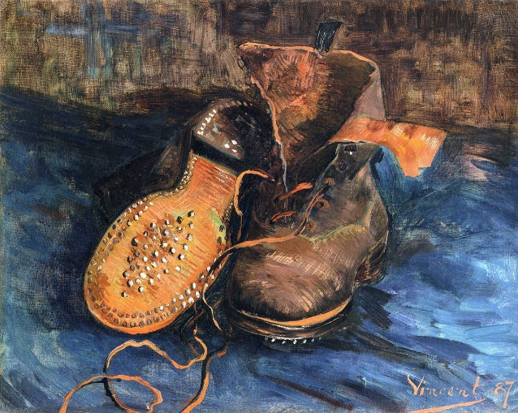 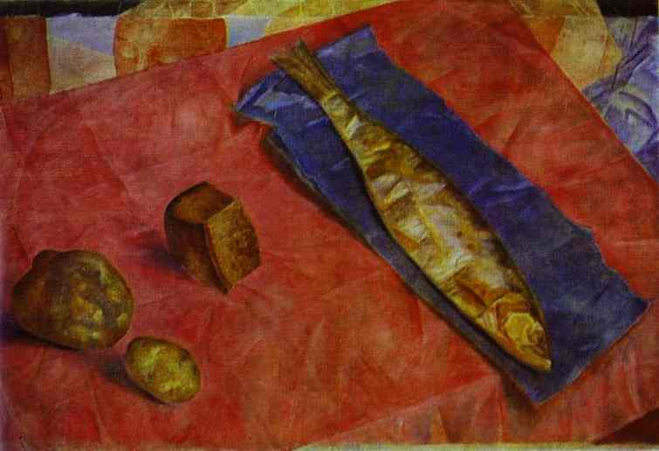

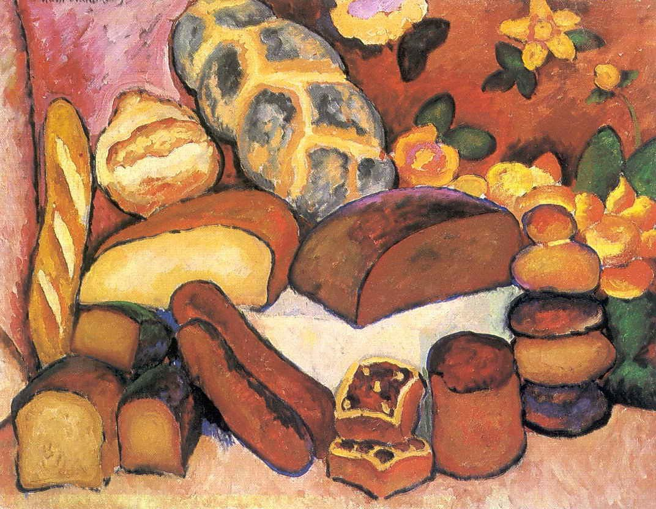 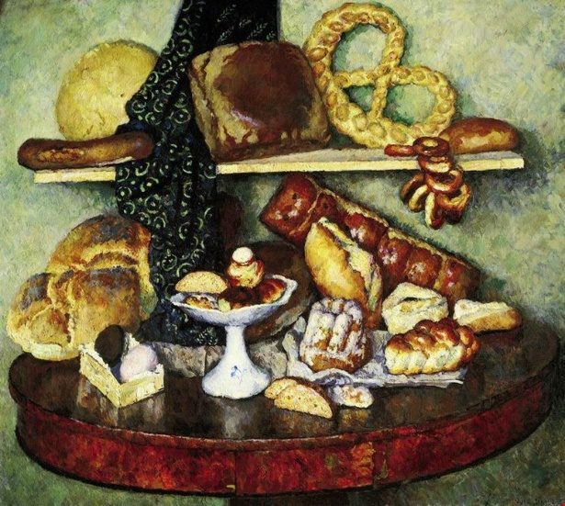

Приложение 2

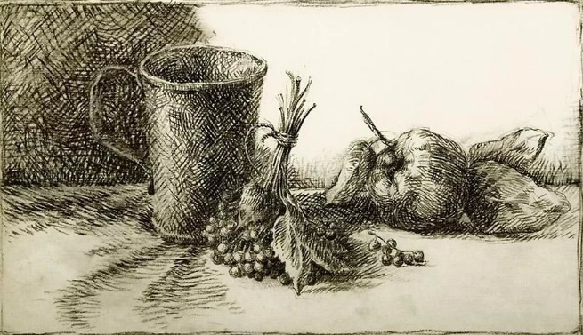 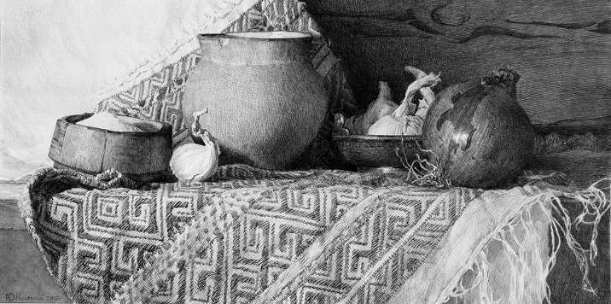

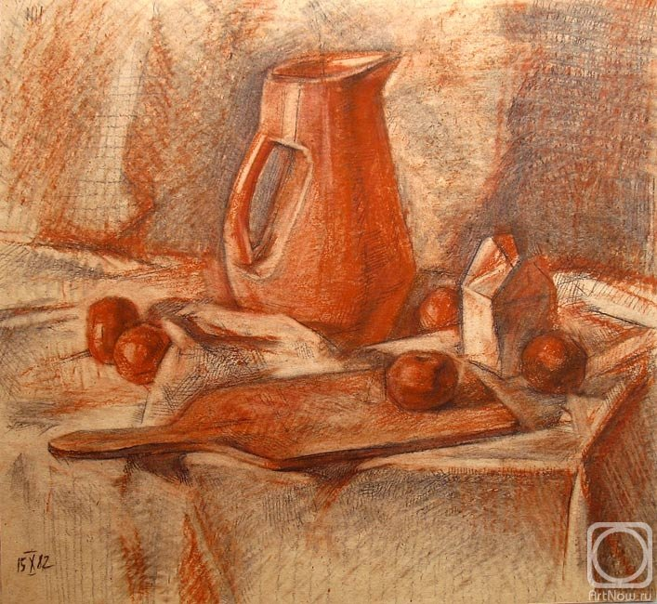 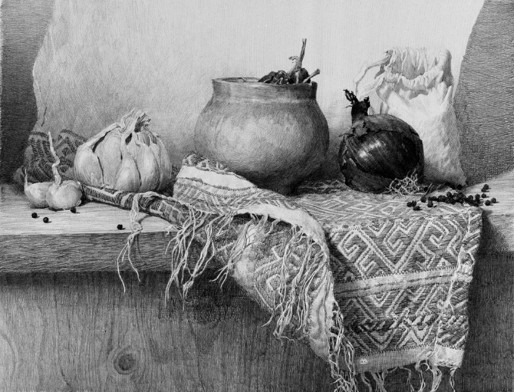

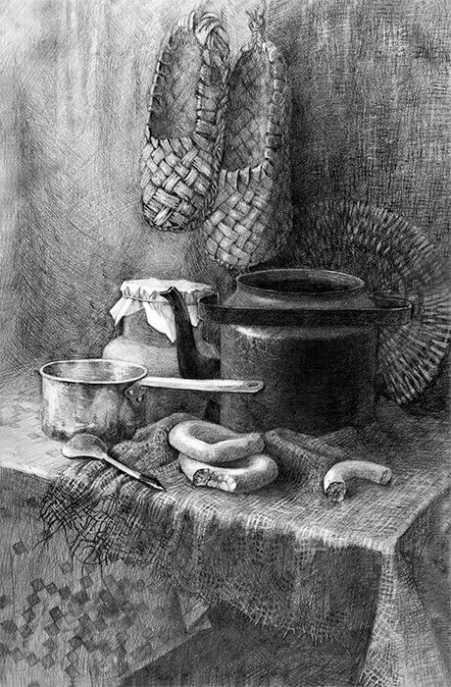 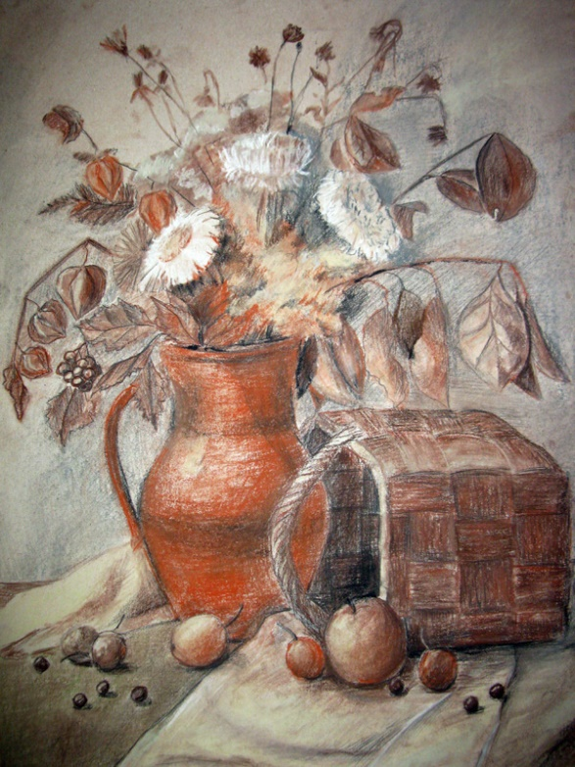

Приложение 3

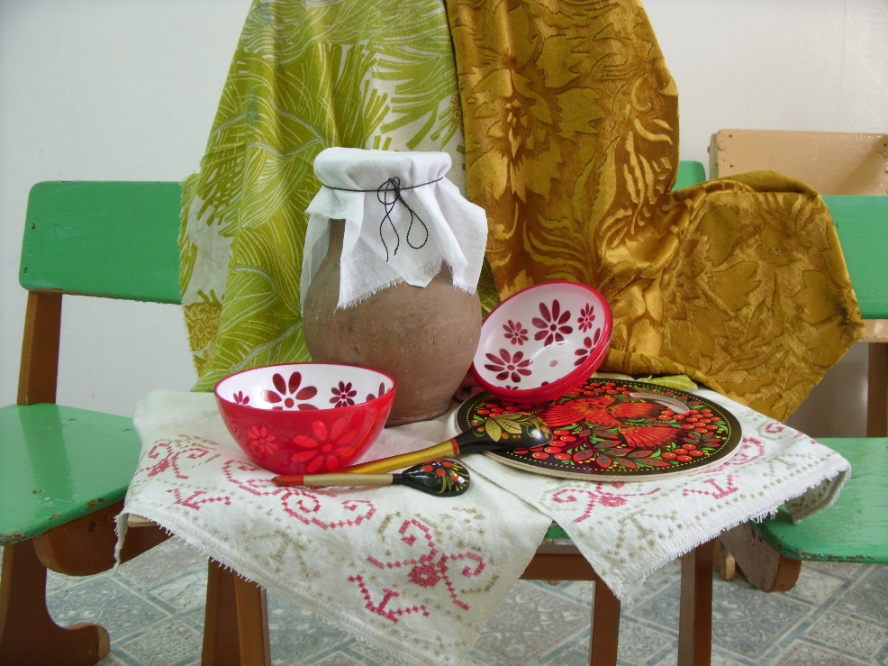 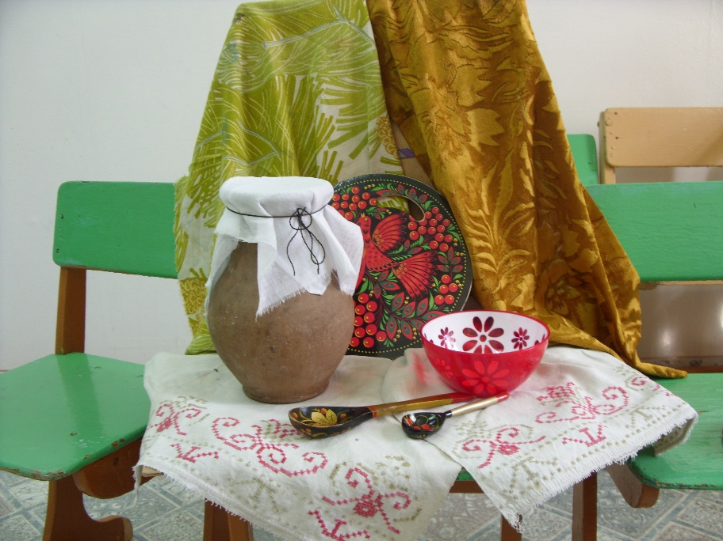

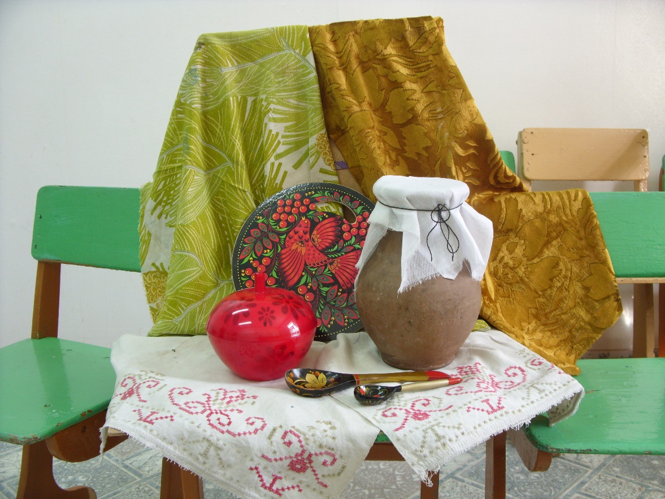 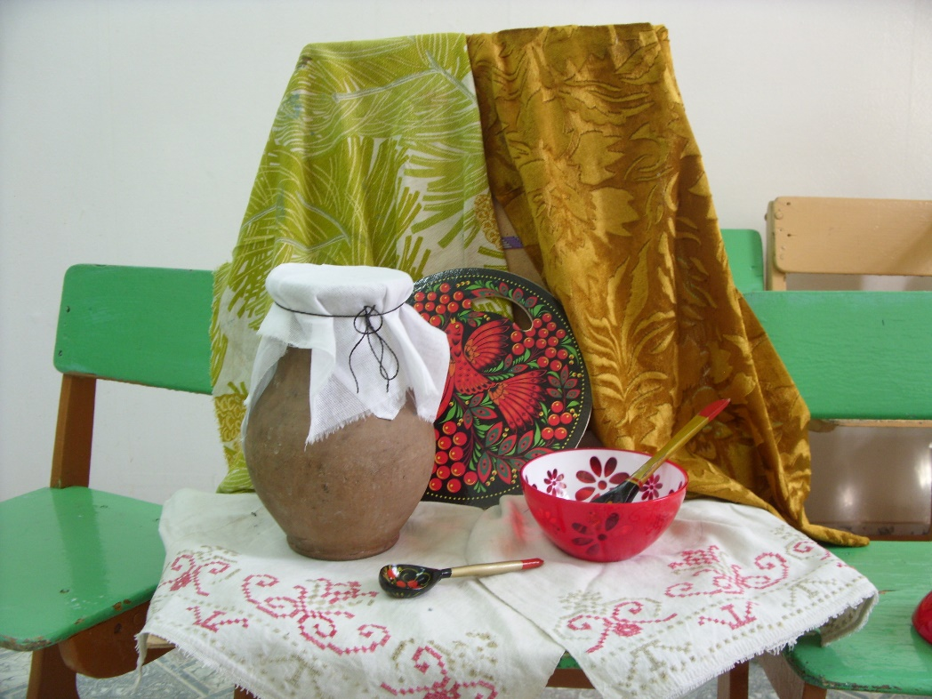

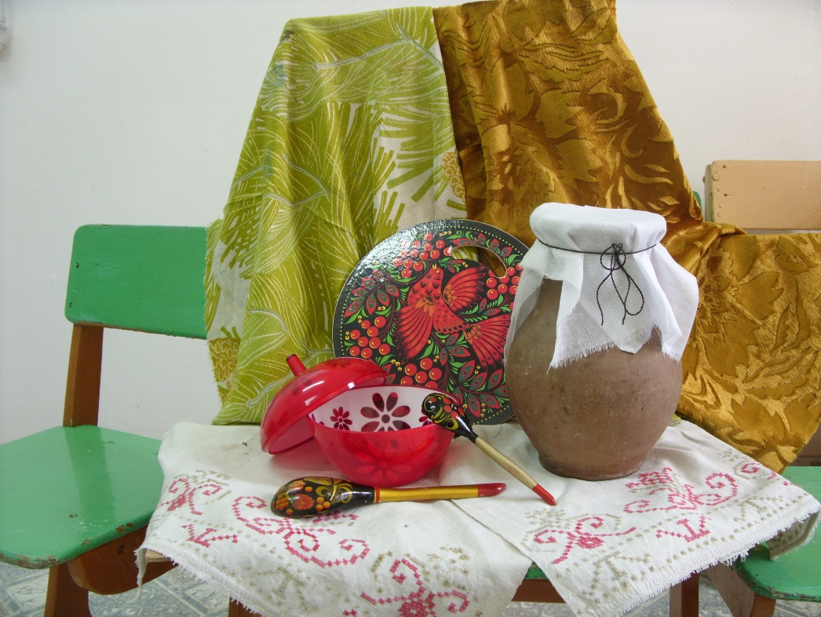 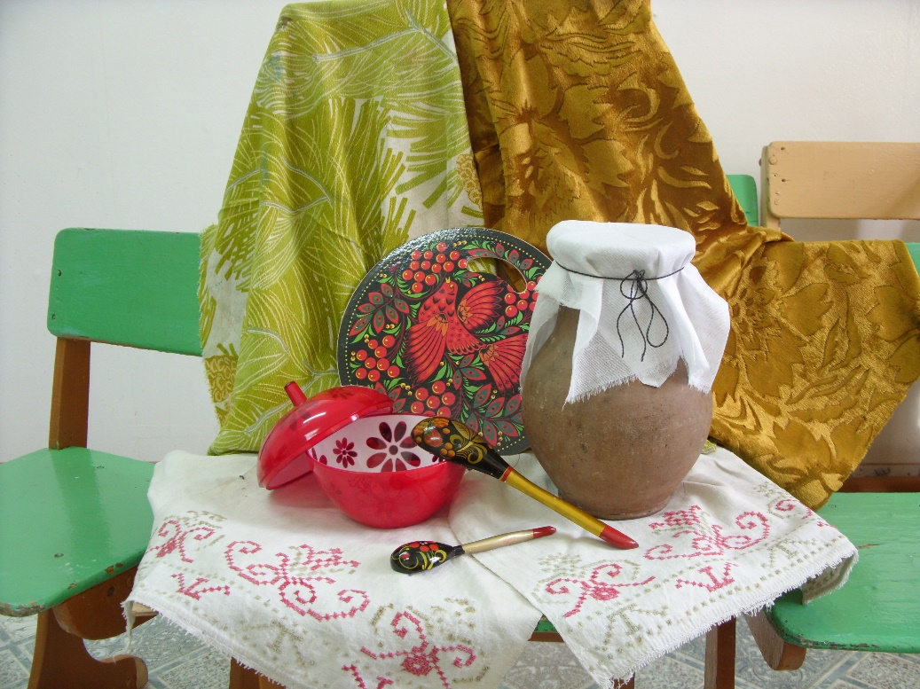

Приложение 4

